Communiqué de presse

Référence | STIEBEL ELTRON |  | Date | 31. Juli 2026
Téléphone | 056 464 05 00 |  | E-mail | presse@stiebel-eltron.ch

Avis de la Suisse sur la transformation du système énergétique

Au cours des dernières années, les thèmes de la protection du climat et de la transformation du système énergétique ont suscité beaucoup d'attention et ont suscité des discussions. STIEBEL ELTRON a demandé l'avis des Suisses. Cela concernait l’importance des thèmes énergétiques, l’appréciation de la situation actuelle et les mesures gouvernementales susceptibles de favoriser un tournant énergétique réussi. Nous avons résumé certains des résultats les plus intéressants.

Les Suisses veulent accélérer le tournant énergétique

79 % des Suissesses et des Suisses considèrent que la diligence nécessaire pour faire avancer le tournant énergétique n’est pas mise en œuvre sur le plan politique. 84 % des Suisses sont favorables à l'interdiction de nouveaux systèmes de chauffage au fioul dans les bâtiments anciens, saluant ainsi une politique, qui rend déjà obligatoire l'utilisation d'énergies renouvelables dès qu'un ancien système de chauffage est remplacé. En outre, les consommateurs sont favorables à une limite nationale de CO2 pour les bâtiments (74 %).

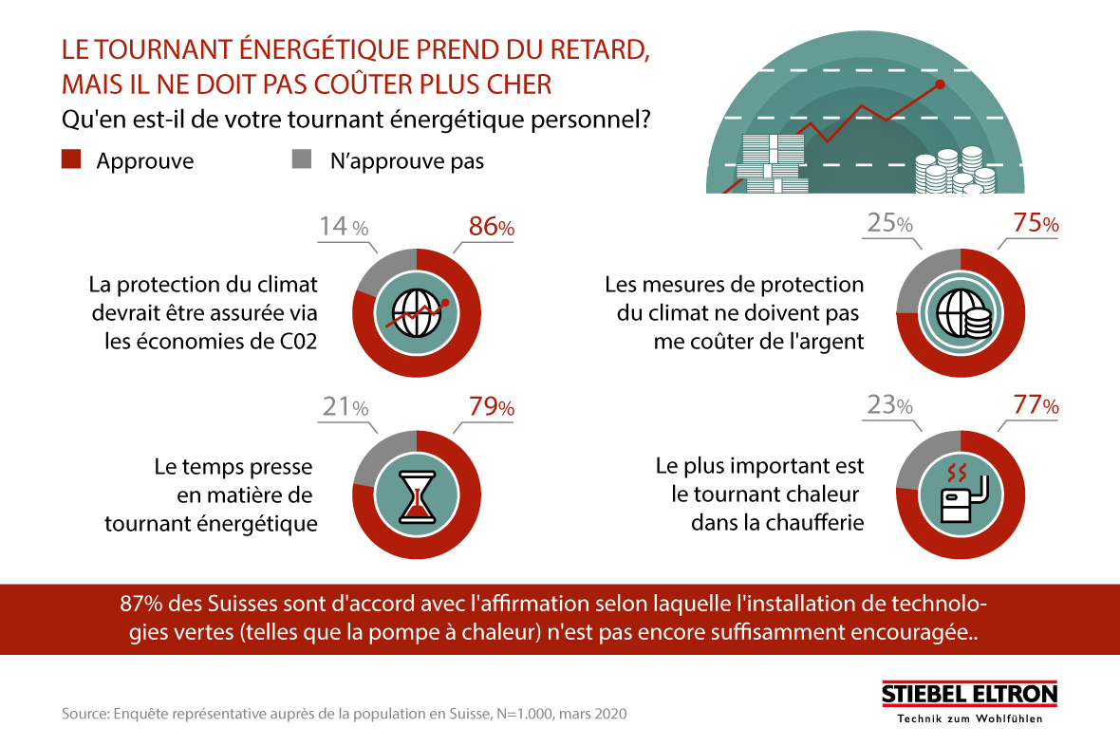
Photo 1: 87% des Suisses sont d'accord avec l'affirmation selon laquelle l'installation de technologies vertes (telles que la pompe à chaleur) n'est pas encore suffisamment encouragée.

Électricité verte: Les Suisses veulent plus d'énergie solaire

79% des Suissesses et des Suisses considèrent qu'il est important de développer l'énergie solaire dans le cadre du tournant énergétique. En même temps, les trois quarts des personnes interrogées préconisent que les ménages passent à l'énergie thermique verte dans la chaufferie. Surprenant: 43 pour cent ne savent pas encore que le système solaire sur le toit peut être utilisé directement pour le fonctionnement d'une technologie de chauffage écologique.
Étant donné que les ménages consomment le plus d'énergie dans la chaufferie, le «chauffage vert» devrait être le point de départ le plus important de leur tournant énergétique personnel, ainsi que l’approuvent 77% des consommateurs interrogés. Jusqu'à présent, cependant, 61% des Suisses sont encore insatisfaits de leur tournant énergétique personnel.

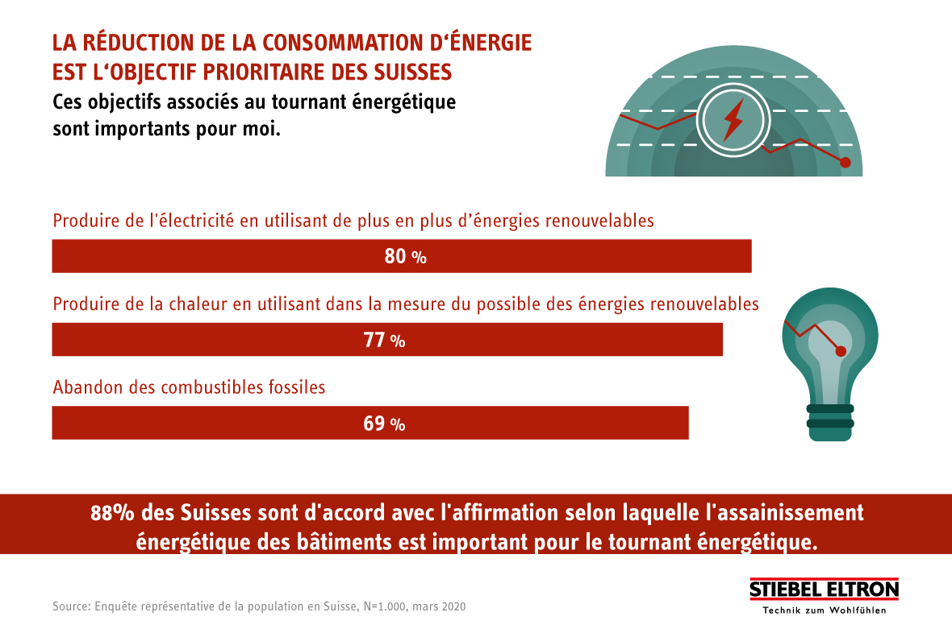
Photo 2: 88% des Suisses sont d'accord avec l'affirmation selon laquelle l'assainissement énergétique des bâtiments est important pour le tournant énergétique.

Les Suisses veulent réduire les importations d'énergie

La majorité des Suisses (66 %) considèrent qu'il est important d'être à l’avenir indépendant des importations d'énergies fossiles comme le pétrole et le gaz. Le pays importe actuellement environ les trois quarts de ses besoins énergétiques - non seulement des combustibles fossiles tels que le pétrole, le gaz naturel et le charbon, mais aussi de l'électricité. À l'avenir, deux tiers des Suisses souhaitent augmenter sensiblement leur propre production d'électricité grâce à l'éolien et au solaire.
Cependant, 43 % des Suisses ne savent pas encore qu'il est possible de coupler les installations techniques du bâtiment à une alimentation autonome en électricité. En outre, près d'une personne sur trois ne sait pas que la pompe à chaleur remplace les combustibles fossiles nuisibles au climat, tels que le pétrole et le gaz dans la chaufferie et qu'elle fonctionne donc de manière écologique.

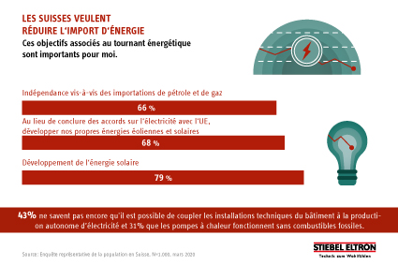
Photo 3: 43 % des Suisses ne savent pas encore qu'il est possible de coupler les installations techniques du bâtiment à la production autonome d’électricité. 31% ne savent pas que les pompes à chaleur fonctionnent de manière écologique, sans combustibles fossiles.

70% des Suisses changent d’avis sur les alertes de changement climatique

70% des Suisses déclarent que les conditions météorologiques extrêmes de ces dernières années ont incité à repenser les choix personnels en matière de tournant énergétique. 77% considèrent que le chauffage respectueux du climat est le chantier le plus important pour stopper les émissions nocives.
Selon l’enquête, 61% des citoyens sont insatisfaits de leur bilan environnemental personnel.
60% des Suisses connaissent les avantages d’une technologie de chauffage respectueuse de l’environnement. Toutefois, les consommateurs souhaitent un soutien financier plus important pour la conversion - les trois quarts d’entre eux déclarent que le passage à une technologie écologique dans leur foyer est actuellement trop coûteux pour eux.

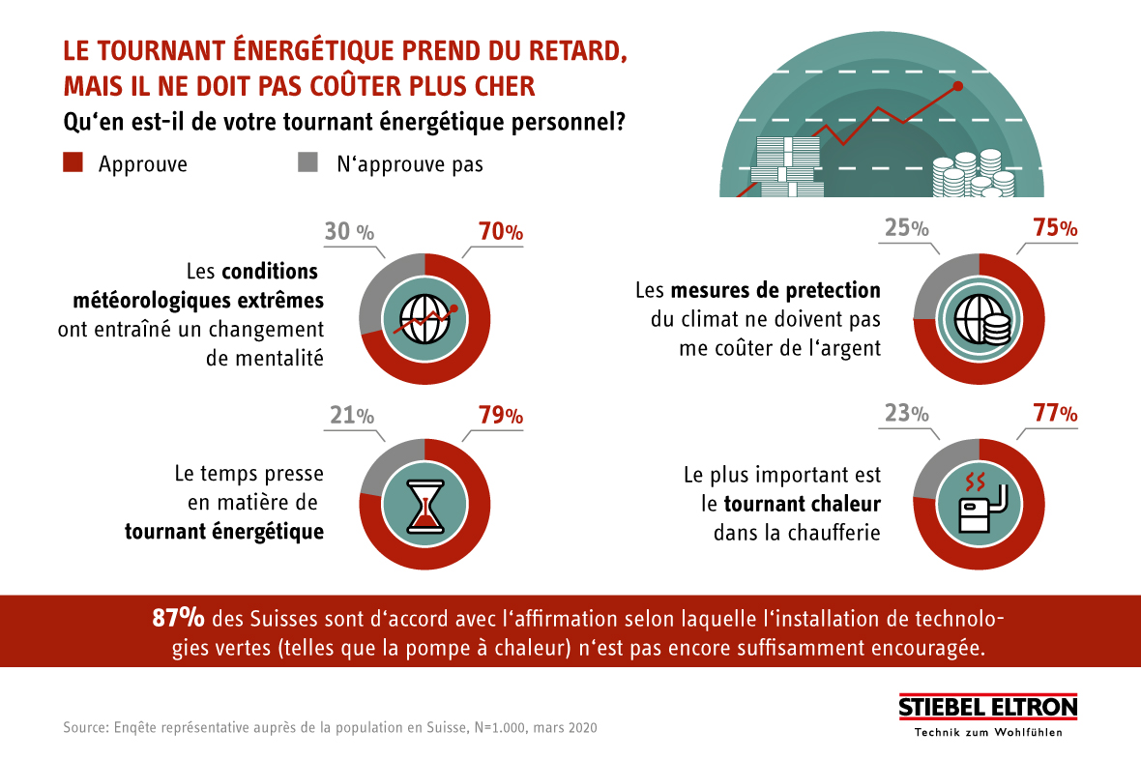
Graphique 4: 87% des Suisses sont d’accord avec l’affirmation selon laquelle l’installation de technologies vertes (telles que la pompe à chaleur) n’est pas encore suffisamment encouragée.

74 % des Suisses soutiennent la «Fin du chauffage au fioul»

Les trois quarts des Suisses sont favorables à l’introduction à l’échelle nationale de nouvelles limites de CO2 pour les bâtiments. Ils acceptent également d’interdire les systèmes de chauffage au fioul dans les vieux bâtiments. Un peu moins de 60 % d’entre eux demandent que les énergies renouvelables soient rendues obligatoires à l’avenir lors du remplacement des systèmes de chauffage.
Selon une enquête de Stiebel Eltron, près de 60 % de la population est convaincue que le soutien financier aux ménages en matière de tournant vert dans la chaufferie est la clé de voûte d’une politique climatique réussie.

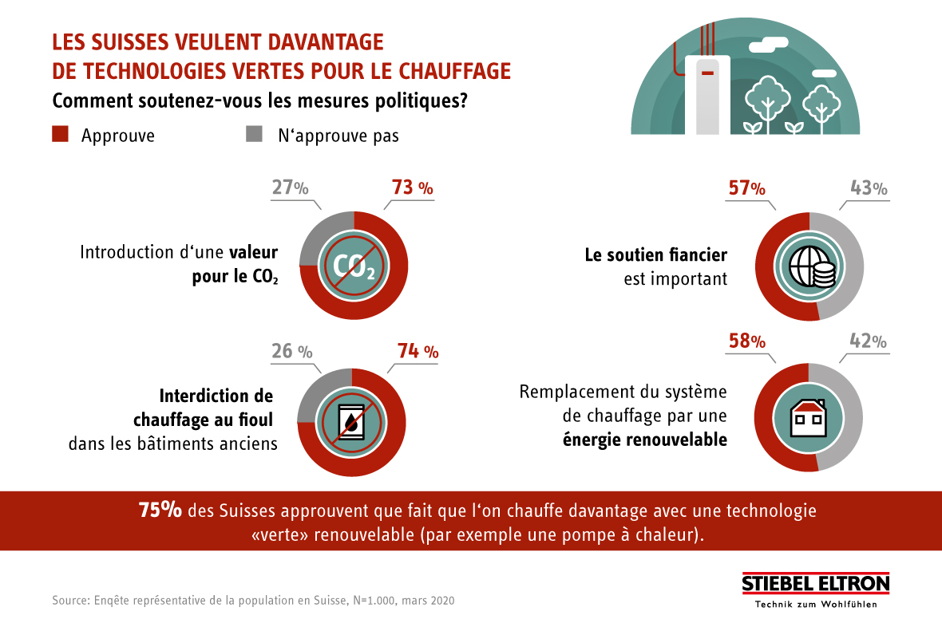
Graphique 5: 75 % des Suisses approuvent que fait que l’on chauffe davantage avec une technologie «verte» renouvelable (par exemple une pompe à chaleur).

Les Suisses sont prêts à payer davantage pour le CO2

71 % des Suisses estiment que les prix des combustibles fossiles tels que le fioul et le gaz naturel doivent augmenter si l’on veut que la politique climatique du pays porte ses fruits. 75 % sont favorables à une augmentation de la taxe sur le CO2 selon le principe du pollueur-payeur, comme le prévoit la nouvelle loi bernoise sur le CO2. Près de deux tiers des consommateurs aimeraient passer eux-mêmes à un chauffage respectueux de l’environnement, par exemple grâce à la technologie des pompes à chaleur électriques.

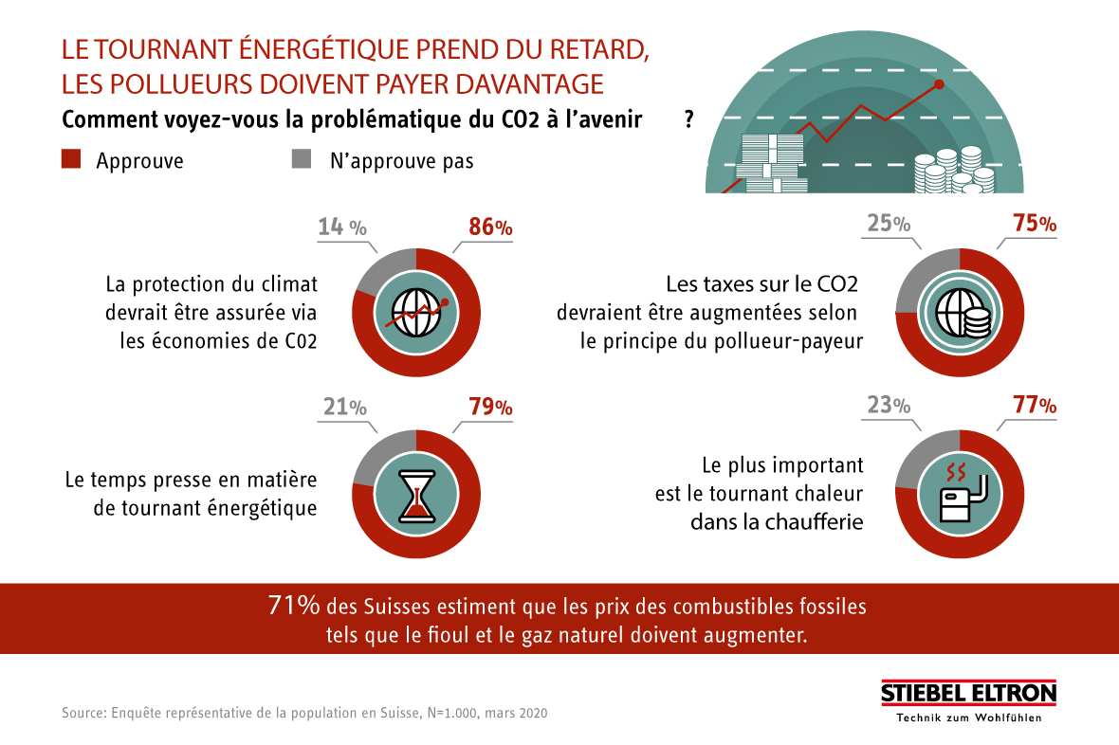
Photo 6: 71% des Suisses estiment que les prix des combustibles fossiles tels que le fioul et le gaz naturel doivent augmenter.

La conclusion réjouissante de notre enquête: 77 % des Suisses veulent produire de la chaleur en utilisant des énergies renouvelables à l’avenir afin d’atteindre les objectifs en matière de protection du climat.

Légendes des photos:

Photo 1: 87% des Suisses sont d'accord avec l'affirmation selon laquelle l'installation de technologies vertes (telles que la pompe à chaleur) n'est pas encore suffisamment encouragée.

Photo 2: 88% des Suisses sont d'accord avec l'affirmation selon laquelle l'assainissement énergétique des bâtiments est important pour le tournant énergétique.

Photo 3: 43 % des Suisses ne savent pas encore qu'il est possible de coupler les installations techniques du bâtiment à la production autonome d’électricité. 31% ne savent pas que les pompes à chaleur fonctionnent de manière écologique, sans combustibles fossiles.

Graphique 4: 87% des Suisses sont d’accord avec l’affirmation selon laquelle l’installation de technologies vertes (telles que la pompe à chaleur) n’est pas encore suffisamment encouragée.

Graphique 5: 75 % des Suisses approuvent que fait que l’on chauffe davantage avec une technologie «verte» renouvelable (par exemple une pompe à chaleur).

Photo 6: 71% des Suisses estiment que les prix des combustibles fossiles tels que le fioul et le gaz naturel doivent augmenter.

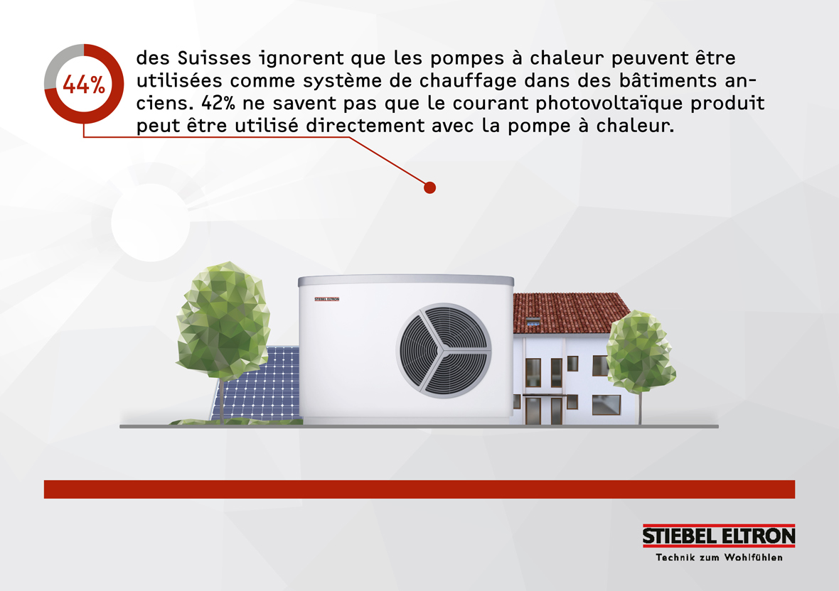
Graphique 4: 44% des Suisses ignorent que les pompes à chaleur peuvent être utilisées comme système de chauffage dans la quasi-totalité des bâtiments anciens. 42% ne savent pas que le courant photovoltaïque produit peut être utilisé directement avec la pompe à chaleur.

